Цена авиакеросина превысила исторический максимум
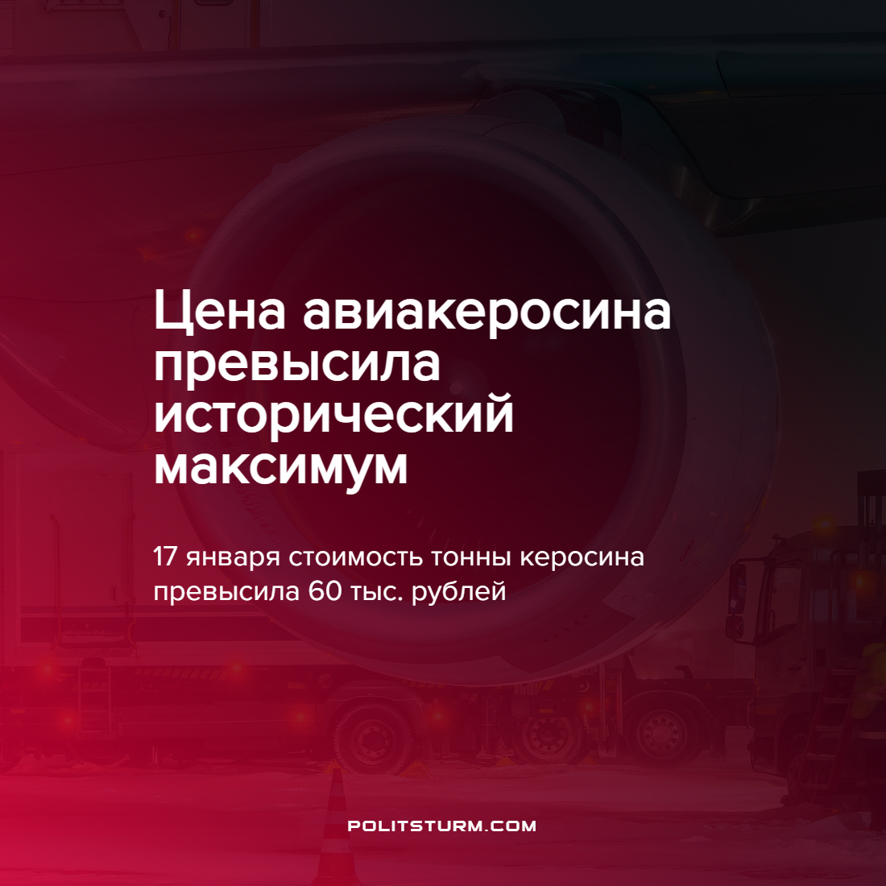

Оригинальная статья
2022-01-21
1 мин. на чтение

Цена на топливо, использующегося для питания реактивных двигателей, достигла отметки 60 тысяч рублей за тонну, что является историческим максимумом, сообщила Санкт-Петербургская товарно сырьевая биржа.
За один день цена на авиакеросин увеличилась на 4,6%, составив 60,88 тысяч рублей за тонну. За несколько дней до этого была достигнута предыдущая максимальная цена, составлявшая 59,12 тысячи рублей за тонну. Метаморфозы коснулись не только топлива для реактивных двигателей. Так, межсезонный дизель вырос в цене на 1,1%, а летний дизель на 0,1% за день.
В условиях нарастающего экономического кризиса, приводящего к еще большей закредитованности, непомерному росту цен и неспособности большинства трудящихся удовлетворить даже основные потребности своей семьи, еще отчетливей видны противоречия капиталистической системы. Пока беднеющие на глазах рабочие занимают деньги до зарплаты, владельцы средств производства наращивают свои состояния, наживаясь на необходимых потребностях трудящихся, таких как крыша над головой, продукты питания, ПЦР-тесты в условиях пандемии.
Источник: ТАСС – “Цена авиакеросина на бирже обновила исторический максимум” от 17 января 2022 г.

Оригинальная статья

